ВСЕРОССИЙСКАЯ ОЛИМПИАДА ШКОЛЬНИКОВ ОБЗР **(ШКОЛЬНЫЙ ЭТАП)**

**ТЕОРЕТИЧЕСКИЙ ТУР**

младшая возрастная группа (7-8 классы)

**Код/шифр участника**

|  |  |  |  |  |  |  |  |
| --- | --- | --- | --- | --- | --- | --- | --- |
|  |  |  |  |  |  |  |  |

***Уважаемый участник Олимпиады!***

Вам предстоит выполнить теоретические (письменные) и тестовые задания. *Выполнение теоретических (письменных) заданий целесообразно организовать следующим образом:*

* не спеша, внимательно прочитайте задание и определите, наиболее верный и полный ответ;
* отвечая на теоретический вопрос, обдумайте и сформулируйте конкретный ответ только на поставленный вопрос;
* если Вы отвечаете на задание, связанное с заполнением таблицы или схемы, не старайтесь детализировать информацию, вписывайте только те сведения или данные, которые указаны в вопросе;
* особое внимание обратите на задания, в выполнении которых требуется выразить Ваше мнение с учетом анализа ситуации или поставленной проблемы. Внимательно и вдумчиво определите смысл вопроса и логику ответа (последовательность и точность изложения). Отвечая на вопрос, предлагайте свой вариант решения проблемы, при этом ответ должен быть кратким, но содержать необходимую информацию;
* после выполнения всех предложенных заданий еще раз удостоверьтесь в правильности выбранных Вами ответов и решений.

*Выполнение тестовых заданий целесообразно организовать следующим образом:*

* не спеша, внимательно прочитайте тестовое задание;
* определите, какой из предложенных вариантов ответа наиболее верный и полный;
* обведите кружком букву, соответствующую выбранному Вами ответу;
* продолжайте таким образом работу до завершения выполнения тестовых заданий;
* после выполнения всех предложенных заданий еще раз удостоверьтесь в правильности выбранных Вами ответов;

*Предупреждаем Вас, что:*

* при оценке тестовых заданий, где необходимо определить один *правильный ответ*, 0 баллов выставляется как за неверный ответ, а также, если участником отмечены несколько ответов (в том числе правильный), или все ответы;

Задание теоретического тура считается выполненным, если Вы вовремя сдаете его членам жюри. **Максимальная оценка - 150 баллов.**

***Желаем вам успеха! Время выполнения заданий 45 минут!***

Модуль 1

**1. Определите типы изображенных огнетушителей и напишите их характеристики**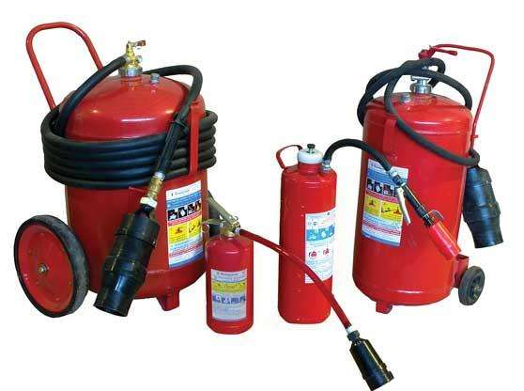

Тип огнетушителей __________________________________________

Вид огнетушащего средства _____________________________________

Предназначение_________________________________________________

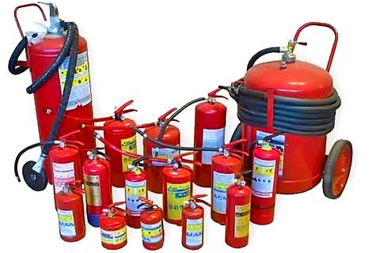

Тип огнетушителей ______________________________________

Вид огнетушащего средства ______________________________________________

Предназначение_______________________________________________________________

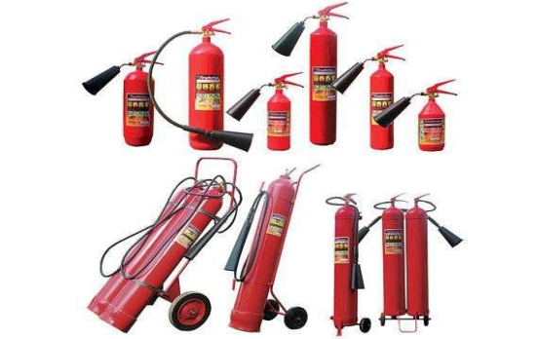

Тип огнетушителей _________________________________________________

Вид огнетушащего средства ____________________________________________

Предназначение_______________________________________________________________

Оценочные баллы: максимальные- 60 **баллов**; фактические - **баллов**.

**2 Задание. В вагоне поезда метро, который отъехал от станции, возник пожар. Ваши действия по обеспечению собственной безопасности в этой ситуации?**

Оценочные баллы: максимальные- 20 **баллов**; фактические - **баллов**.

**3.Рассказ очевидца: *«Мы с братом приехали в гости к бабушке в деревню. Когда мы шли по улице, путь нам преградила огромная собака и начала рычать. Мы с братом очень испугались и бросились бежать. Собака последовала за нами. Чтобы защитить себя и брата я схватил огромную палку и кинул ее в собаку. Она разозлилась и схватила меня за брюки. Мы сильно закричали, размахивали руками и ногами, на наш крик прибежал хозяин и отогнал собаку».***

**Что было неправильно сделано? Найдите три ошибки и прокомментируйте ошибки**

Оценочные баллы: максимальные- 20 **баллов**; фактические - **баллов**.

Модуль 2

**Определите 1 вариант ответа (по 2б)**

**1.Определи правильную последовательность утреннего режима дня**:

а) завтрак, гимнастика, прогулка, уроки;

б) завтрак, прогулка, гимнастика, уроки;

в) гимнастика, завтрак, прогулка, уроки;

г) гимнастика, прогулка, уроки, завтрак.

**2. Укажи действия, которые необходимо выполнить непосредственно после получения сигнала «Внимание всем»:**

а) немедленно включить радиоприемник, телевизор и прослушать информацию о возникшей опасности и порядке действий;

б) позаботится о сохранности оставляемого имущества;

в) утилизировать быстро портящиеся продукты питания;

г) позвонить в скорую помощь.

**3. При аварийной посадке самолета необходимо...**

а) наклонить голову, прикрыть руками, упереться ногами в спинку переднего кресла

б) руки сложить на животе, согнуться и поджать ноги

в) надеть спасательный жилет, руками упереться в спинку переднего сиденья, а голову обхватить руками

**4.Кто-то идет за вами. Ваши действия:**

а) перейти несколько раз улицу и, убедившись в своих подозрениях, побежать в людное место;

б) бежать к телефонной будке;

в) остановиться и выяснить причину преследования.

**5. Если Вы попали под завал в результате взрыва и обрушения здания, нога придавлена упавшей конструкцией, но была освобождена**: шевелить пальцами и ступней но­ги можете. В помещении есть немного свободного пространства, но выход заблокирован. Какова очередность ваших действий:

а) окажете себе первую доврачебную помощь и начнете разгребать завал в сторону выхода из помещения;

б) окажете себе первую помощь, установите подпорки под конструкции над вами, найдете теплые вещи или одеяло, чтобы укрыться, будете кричать, звать на помощь, стучать металлическими предметами по трубам, плитам;

в) установите подпорки под конструкции над вами, попробуете подойти к оконному проему, если найдете спички, попытаетесь развести небольшой костер, чтобы согреться и осмотреться вокруг;

**6. Укажите, транспортное средство, управлять которым на дорогах могут молодые люди с 16 лет.**

|  |  |  |
| --- | --- | --- |
| A) | B) | C) |
| Картинки по запросу rfnth | http://publicdomainvectors.org/photos/royal-motorcycle.png | http://w-service.pro/images/v4.png |

**7. Сегодня известно около 80 видов витаминов. Их принято обозначать латинскими буквами А, В, С, D и т.д. Укажите витамин, о котором идёт речь :**

*Витамин роста, обеспечивает нормальную деятельность органа зрения, повышает устойчивость организма к заболеваниям дыхательных путей и в целом к инфекциям. Признаком недостаточности этого витамина является так называемая куриная слепота (ухудшение зрения с наступлением вечера). Его много в овощах и фруктах жёлтого и оранжевого цвета.*

1. Витамин А
2. Витамин В
3. Витамин С
4. Витамин D

**Определите все возможные варианты ответа или правильный порядок действий**

**8. (8б)Составьте определение понятия «дорожно-транспортное происшествие» из**

**представленных ниже отдельных частей (фрагментов), выбрав правильную их**

**последовательность.** Ответ представьте в виде определения понятия «дорожно-транспортное происшествие».

а) … либо причинен иной …;

б) … повреждены транспортные средства, сооружения, грузы …;

в) … событие, возникшее …;

г) … при котором погибли или ранены люди …;

д) … транспортного средства …;

е) … и с его участием …;

ж) … в процессе движения по дороге …;

з) … материальный ущерб …

**9.(4б)Укажи, как следует поступить, если появилось предположение, что вы стали объектом мошенничества**:

а) не соглашаться на нарушение норм этики и законов,

б) использовать стиль поведения, не привлекающий внимания;

в) замедлять события, если вас слишком торопят;

г) на переговоры не ходить в одиночку;

д) в общении с людьми вести себя агрессивно, настойчиво, громко разговаривать и активно жестикулировать;

е) потребовать документ у частных лиц и представителей организаций;

ж) не выходить из дома в темное время суток.

**10. (4б) При захвате террористами общественного здания, в котором вы находились вместе с другими гражданами, необходимо соблюдать правила безопасного поведения. Какие из них являются ошибочными?**

а) попытайтесь самостоятельно обезвредить террористов;

б) не вступайте в споры, выполняйте все требования террористов;

в) старайтесь не привлекать к себе внимания, спрячьтесь куда-нибудь;

г) если освобождают заложников, женщин и детей, постарайтесь попасть в их число;

д) воспользуйтесь мобильным телефоном, чтобы сообщить о своем местонахождении родственникам и полиции.

**11. (3б) К чрезвычайным ситуациям геологического характера**

**относят:**

**а**) землетрясения;

б) эрозию почв;

в) извержения вулканов;

г) оползни;

д) обвалы.

**12.** (6 б) **Из представленного перечня выберите меры профилактики кишечных инфекций.**

а) систематическое мытьё рук с мылом

б) вакцинация

в) регулярная влажная уборка

г) тщательное мытьё овощей, фруктов перед употреблением

д) использование для мяса и овощей различных разделочных досок

е) отказ от покупок продуктов в неприспособленных и неустановленных для этого местах

ж) употребление витаминов, пищи, богатой витамином С

з) употребление разливного молока только после кипячения

и) мытьё куриных яиц перед приготовлением пищи

**13. (3б) Укажи средства индивидуальной защиты органов дыхания**:

а) баллон с кислородом;

б) респиратор;

в) гидрокостюм;

г) общеобменная вентиляция;

д) противогаз;

е) ватно-марлевая повязка;

ж) очки.

1. **(5б) Укажите стрелками соответствие в названии и способе применения средства тушения небольшого загорания в быту.**

А) Для засыпки мелких очагов возгорания в быту (в бытовых электроприборах, в газовых шлангах, на газовой плите, средства бытовой химии и т.п.)

1.Снег

2. Веники из зеленых веток

Б) Можно использовать для тушения горючих жидкостей, жира, а также для прекращения доступа воздуха к очагу горения

3. Песок, земля

В) Можно тушить почти все, за исключением электропроводки и горючих жидкостей

4. Брезент, верхняя одежда

Г) Применяются для захлестыва­ния кромки огня ветками при небольших загораниях в лесу

5. Стиральный порошок

Д)Для тушения неболь­ших очагов горения, в том чис­ле проливов горючих жидкос­тей (керосин, бензин, масла, смолы и др.)

15. **(4б) Определите правильную последовательность проведения транспортной иммобилизации при закрытом переломе конечности.**

А) шины хорошо закрепить, так чтобы зафиксировать два сустава (выше и ниже места перелома

Б) на поврежденную конечность наложить перевязочный материал

В) подготовить шину из подручного материала

Г) провести профилактику травматического шока

Впишите буквы в правильной последовательности